【ＳＤＧｓパネル貸出申込書】

学校名
担当者名

電話番号

日中連絡取れやすい曜日に〇と時間帯を記入ください。
月 火 水 木 金
ＡＭ（ ： ） ＰＭ（ ： ）
貸出希望期間 | 貸 出 日 |  | 返 却 日
 | 西暦 年 月 日 |  | 西暦 年 月 日
貸出希望の  （ ）に〇をご記入ください | ( ) | SDGsＡ１パネル（全13種）  サイズ594mm ☓ 841mm | ( ) | イーゼル（13台）
 | 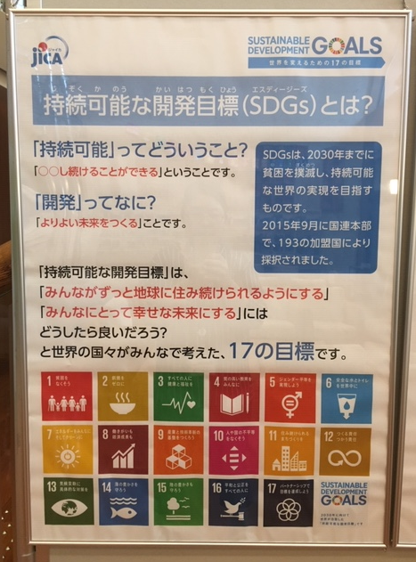 |  | 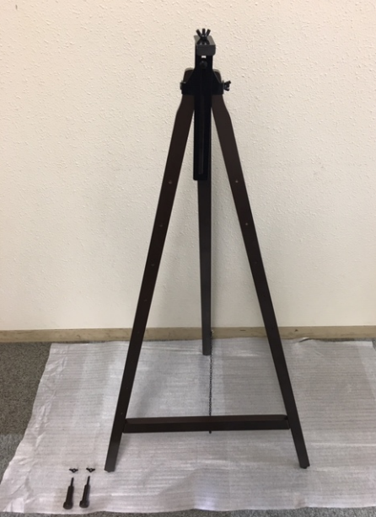
※パネルを乗せて展示ができるようにイーゼルもご用意していますが、数に限りがございますので
ご相談ください。
申込先：JICA沖縄 市民参加協力課宛
TEL：098-876-6000 FAX:098-876-6014 E-Mail: oictpp@jica.go.jp
お電話でお問合せの際は受付時に「SDGsパネル貸出について」とお話ください。

